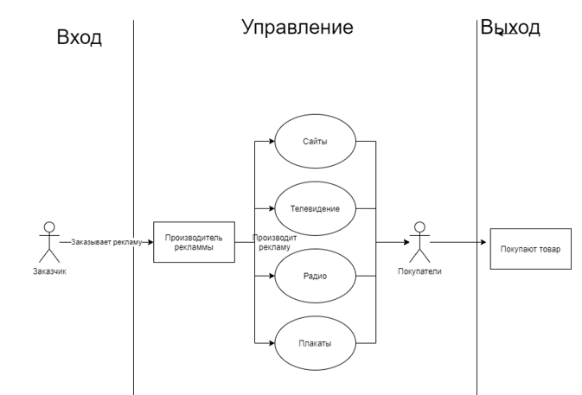Список артефактов

Модуль производитель рекламы: рекламные баннеры на сайтах, реклама на телевизоре, рекламные баннеры на дорогах, листовки.

Модуль покупка товара: магазин, интернет магазин.

Интерфейсы передачи данных

Покупатели покупают по телефону, через сайт интернет-

магазинов или магазине.

Данные о купленном товаре записываются в базу данных покупок.